Степанова Ольга Анатольевна

МБДОУ ЦРР детский сад "Ромашка"

с.Михайловка Уфимский район
Воспитатель

ТЕАТРАЛИЗОВАННАЯ ДЕЯТЕЛЬНОСТЬ ВО ВТОРОЙ МЛАДШЕЙ ГРУППЕ «Сказка»

Проблема: Внешний интерес детей и родителей к театру и театральной деятельности.
Обоснование проблемы:
1. Недостаточное внимание родителей и детей к театру.
2. Не сформированы умения детей в «актёрском мастерстве».
3. Поверхностные знания родителей о разных видах театра в детском саду и применении для обыгрывания с детьми.
Цель: Формирование у детей и родителей интереса к театру и совместной театральной деятельности.
Задачи:
1. Пробудить интерес детей и родителей к театру.
2. Привить детям первичные навыки в области театрального искусства (использование мимики, жестов, голоса, кукловождение).
3. Заинтересовать родителей в приобретении, изготовлении разных видов театра и дать сведения о способах обыгрывания дома с детьми.
4. Развивать у детей эмоциональную отзывчивость к литературным произведениям и интерес к ним.
5.Учить следить за развитием действия в стихах, потешках, сказках с наглядным сопровождением и без него.
6.Вырабатывать у детей умение слушать.
7.Помогать, детям узнавать, героев литературных произведений и их действия при многократном чтении и рассказывании, драматизации, в иллюстрациях и незнакомых книгах, игрушках (колобок, волк, козлята и т. д.) .
8. Соотносить содержание произведений с личным опытом детей, с их повседневной жизнью и окружением.
9. Создавать условия, активизирующие самостоятельное рассматривание детьми книг, выражение своих впечатлений, узнавание в иллюстрациях знакомых произведений и их героев.

Решение поставленных задач с детьми:
Активное использование в совместной деятельности с детьми разных видов театра.
Обыгрывание этюдов, потешек, мини-сценок и т. д. в индивидуальной работе.
Создание игровой среды для самостоятельной театральной деятельности детей в детском саду (изготовление театров, билетов; подбор музыки, реквизита).
Решение поставленных задач с родителями:
Наглядная информация для родителей: папка «Театр для всех» с описанием истории театра, его видов, мастер–класс по изготовлению театров.
Выставка-презентация разных видов театра «Поиграйте с нами!» (рассматривание театров, варианты их изготовления, кукловождение).
Изготовление в группу новых видов театра.
Родители и дети познакомились с историей театра, его видами, способами изготовления и обыгрывания.
При проведении опроса «Играете ли Вы с ребёнком дома в театр?», возросло желание родителей заниматься театральной деятельностью дома с детьми, посещать театр.
Многие родители приобрели и изготовили для домашнего использования театры.
Наш уголок
Театральный уголок – важный объект развивающей среды, с которого можно начать оснащение группы, поскольку именно театрализованная деятельность помогает сплотить группу, объединить детей интересной идеей, новой для них деятельностью. В театре дошкольники раскрываются, демонстрируя неожиданные грани своего характера. Робкие и застенчивые становятся уверенными и активными. Тот, кто без желания шел в детский сад, теперь с удовольствием спешит в группу.

Театрализованные игры
способствуют развитию фантазии, воображения, памяти, учат доброте, чуткости, честности, смелости, формируют понятия добра и зла. Робкий ребёнок станет более смелым и решительным, застенчивый - преодолеет неуверенность в себе. Все дети любят слушать сказки , но когда сказка оживает , когда герои начинают двигаться и разговаривать -для детей это настоящее чудо! Чтобы нам, воспитателям ,было чем показывать такие "чудеса"мы и собираем театральные уголки.
Я хочу представить вашему вниманию театральный уголок в своей группе и рассказать какие сказки у вас должны быть, всё это я сделала своими руками, конечно резиновые герои сказок покупные и куклы на руку тоже покупали родители
У меня в театральном уголке собраны разнообразные виды кукол. Здесь есть пальчиковый театр (когда каждая куколка одевается на палец); резиновые куклы( представлены в виде резиновых игрушек); настольный театр(все персонажи , а также некоторые атрибуты сказки, например: избушки, лес, пеньки и др., представлены в виде деревянных фигурок); куклы би-ба-бо(каждая кукла надевается на руку). Также в театральном уголке у нас есть театр масок и различные шапочки с изображением персонажей. Ну и конечно же ширма, которая позволяет сделать кукольный спектакль более интересным.
Начинаем смотреть театральный уголок

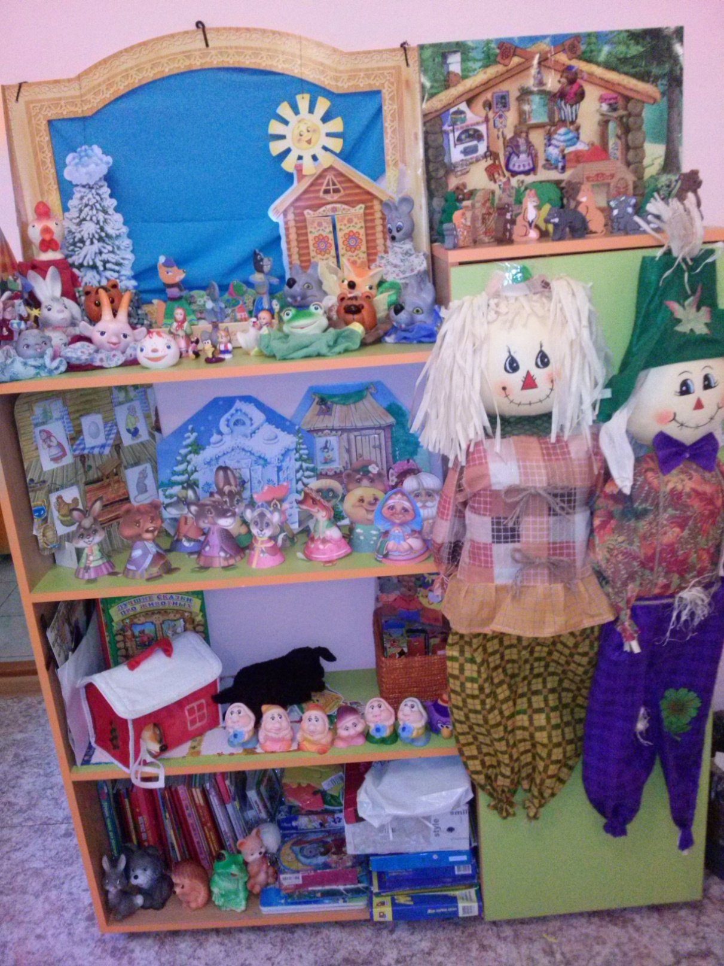

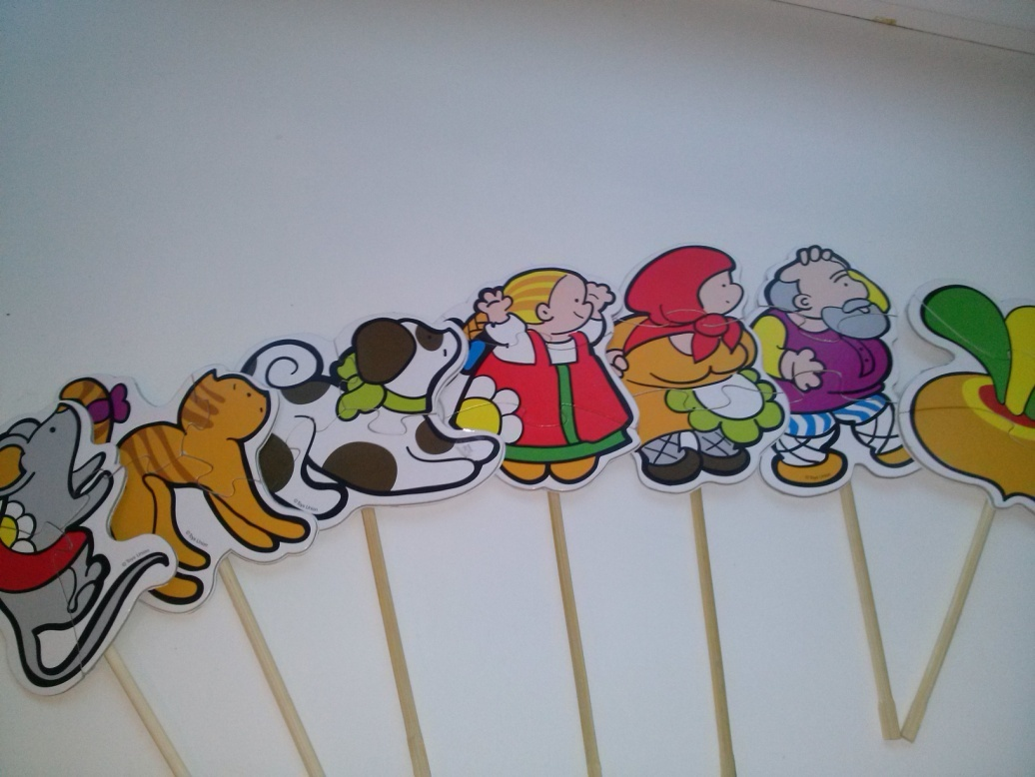

Теперь рассмотрим содержимое

«Репка»
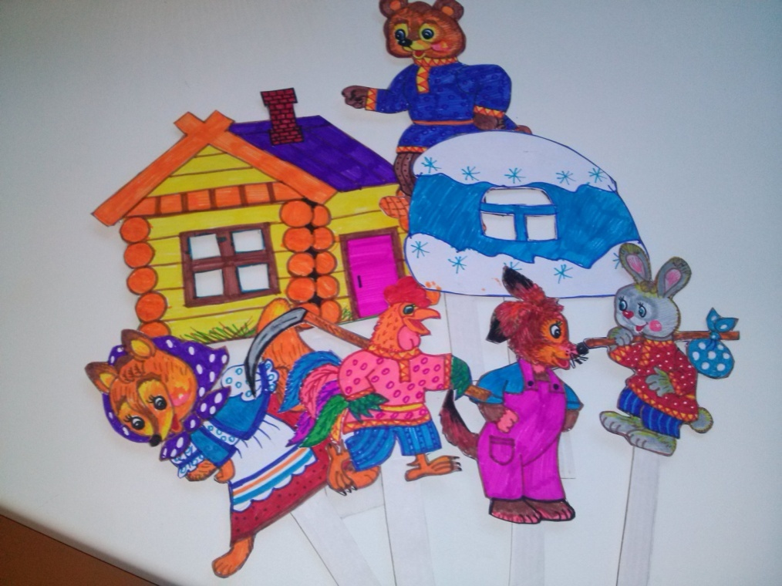

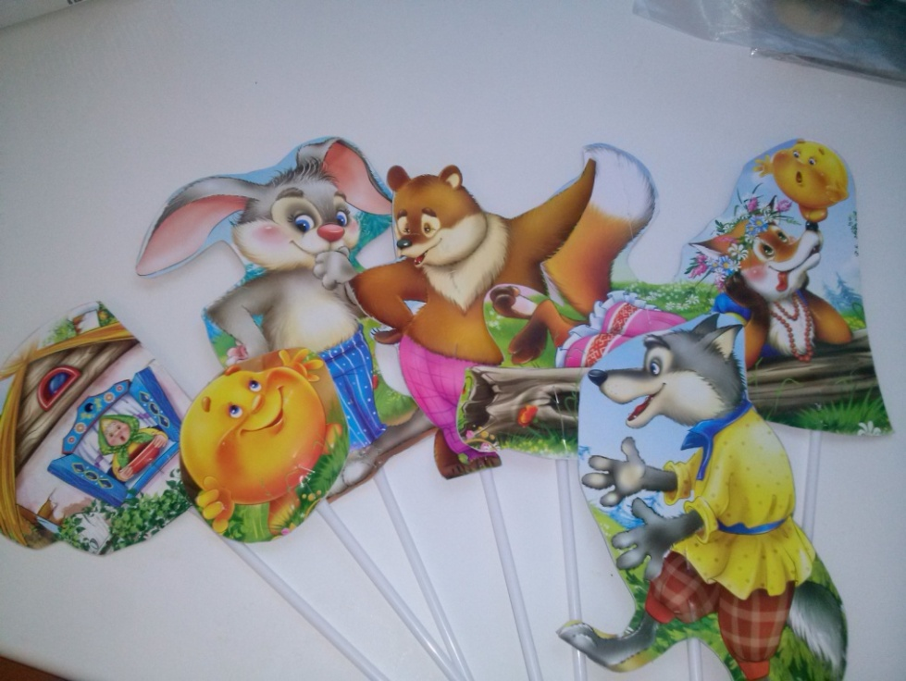
Заюшкина избушка»

«Колобок»

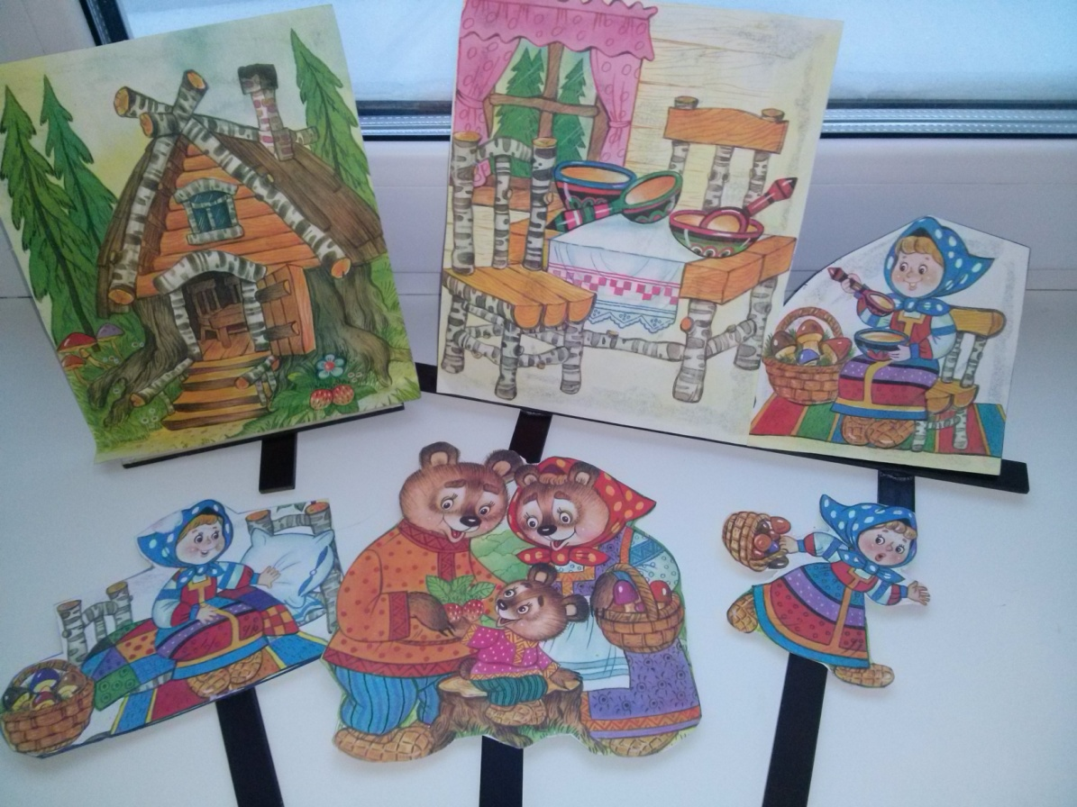

Три медведя»
Театр для фланелеграфа
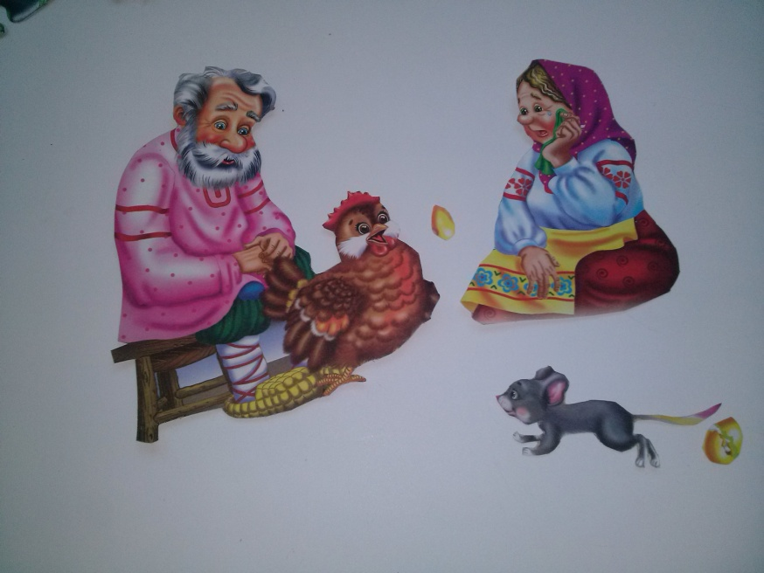

«Курочка ряба»

«…не плачь дед, не плачь баба я вам снесу яичко не золотое, а простое»

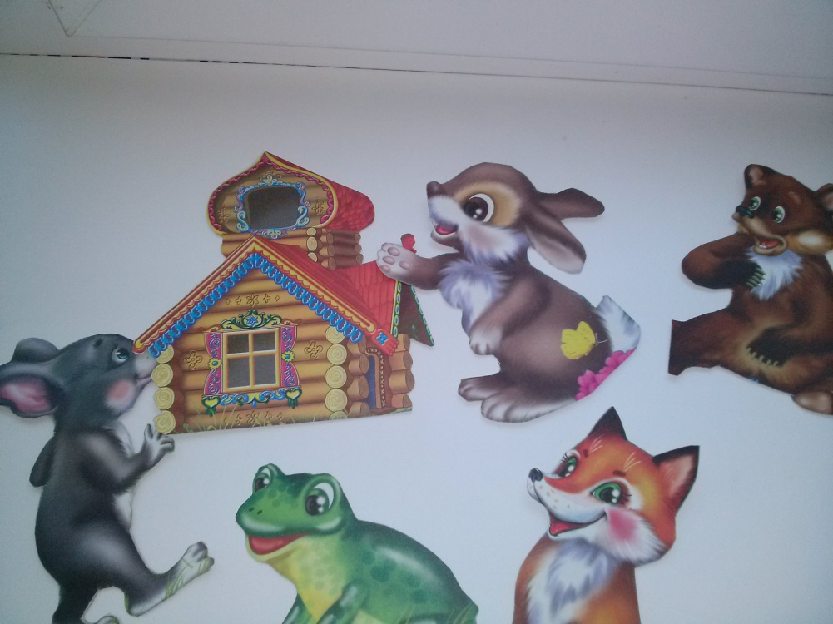
«Теремок»

«… кто, кто в теремочке живет»

Куклы марионетки
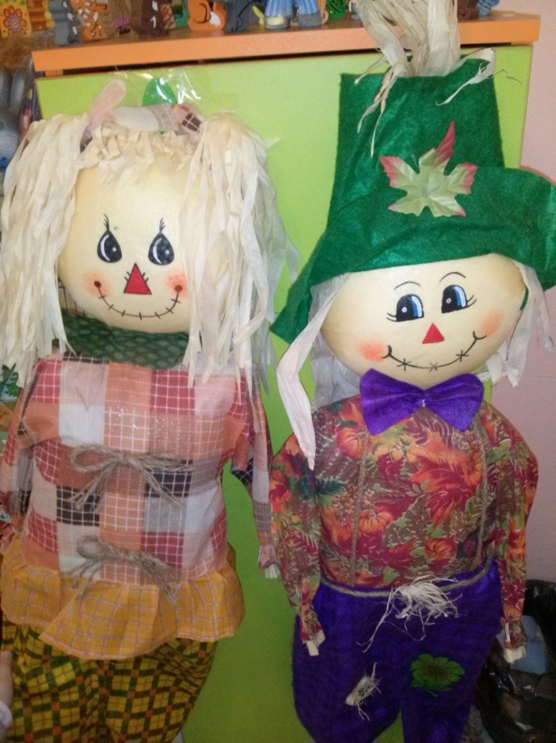

Театр резиновых игрушек
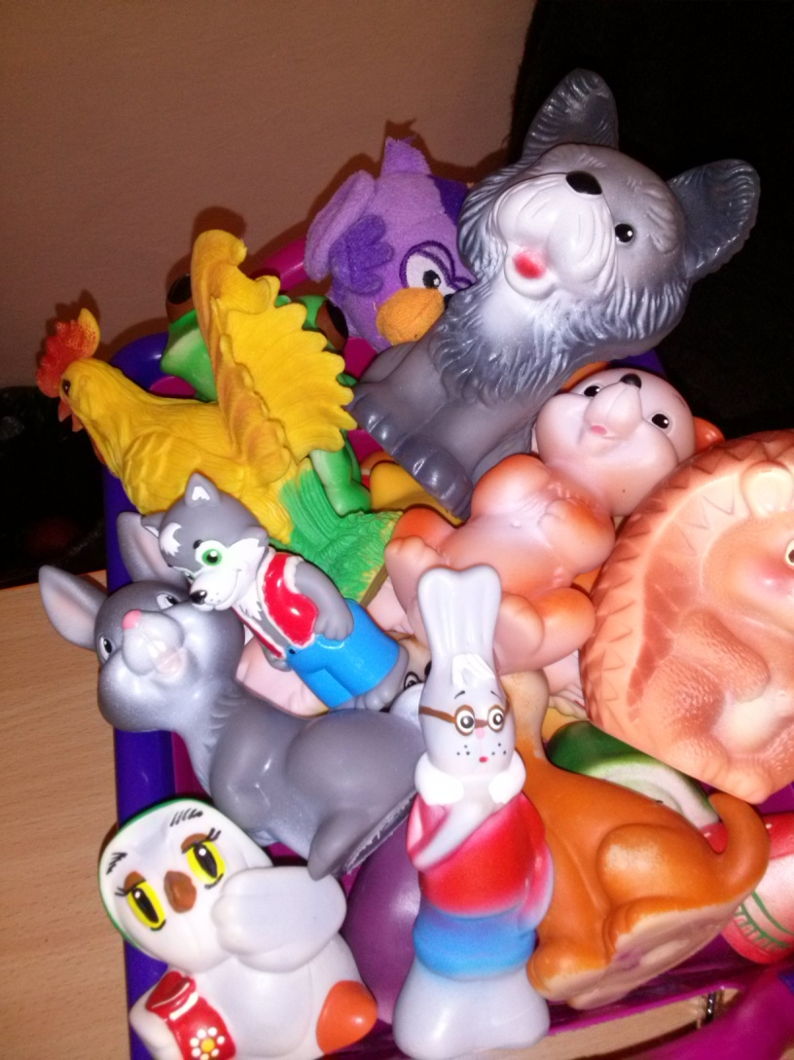

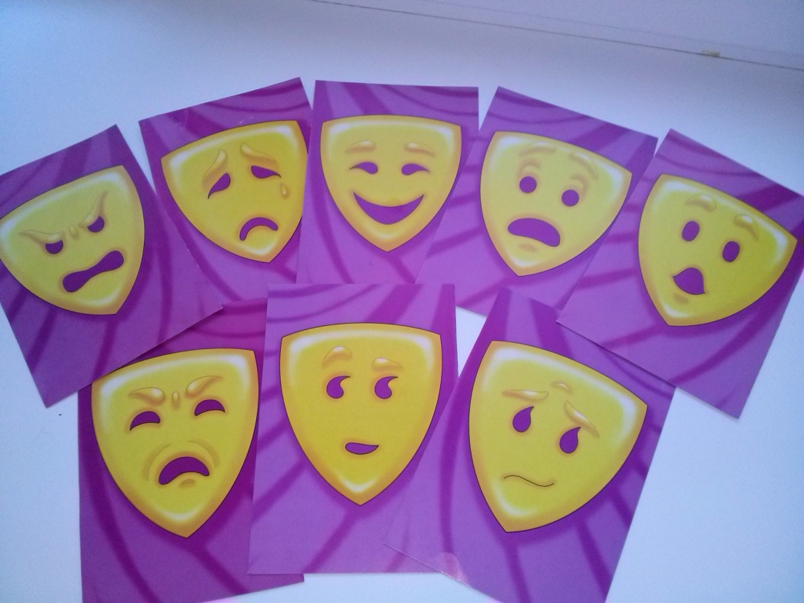
«Театр эмоций»

«Настольный театр»

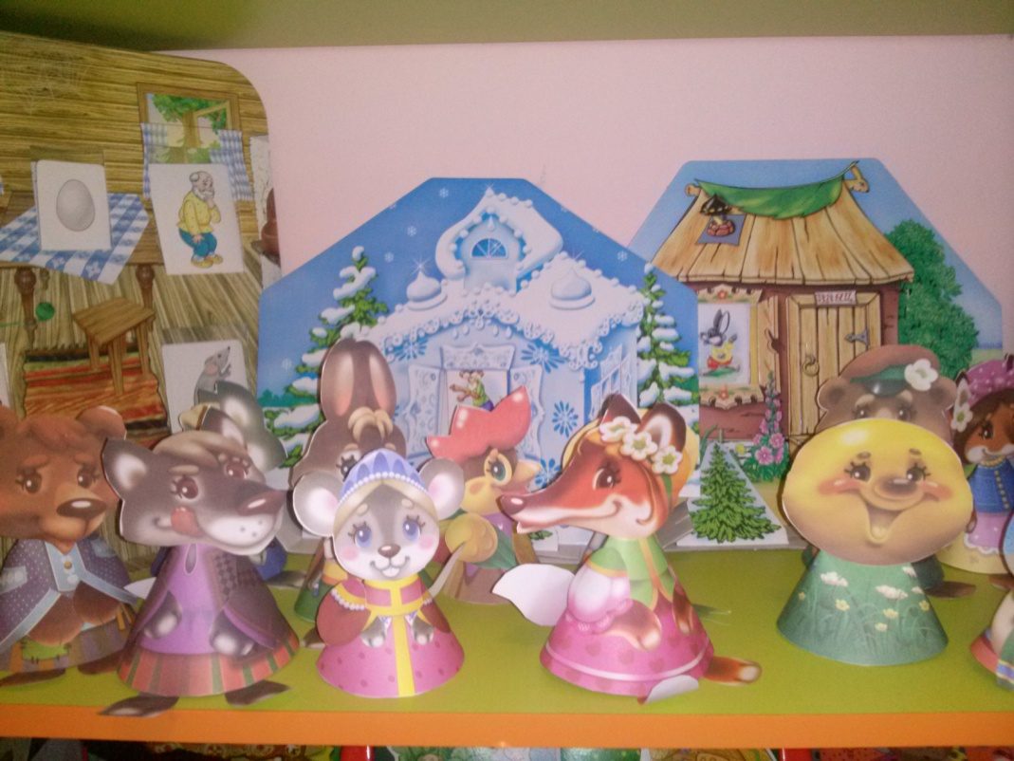

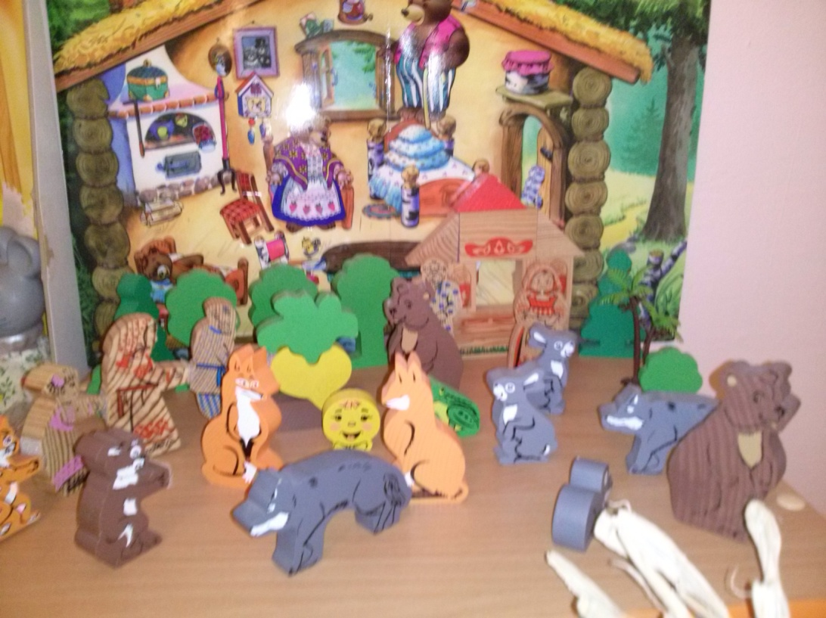
«… мы веселые зверята: медвежата и зайчата, и лисичка, петушок»

Играем в кукольный театр
«Три поросенка»

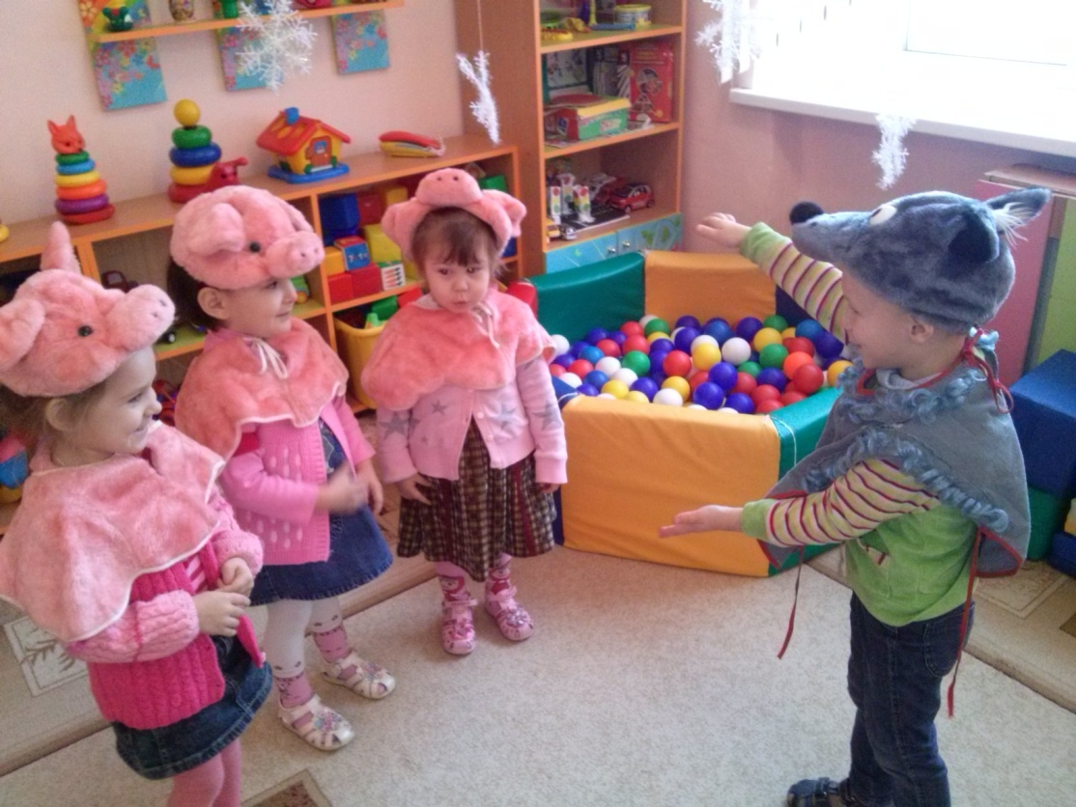
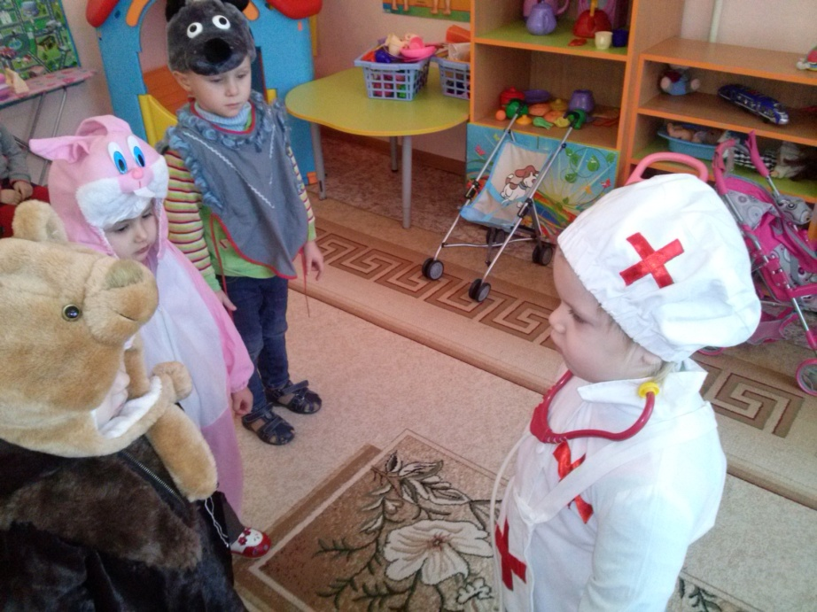
«Доктор Айболит»

«…добрый доктор Айболит, всех излечит-исцелит»

«Колобок»
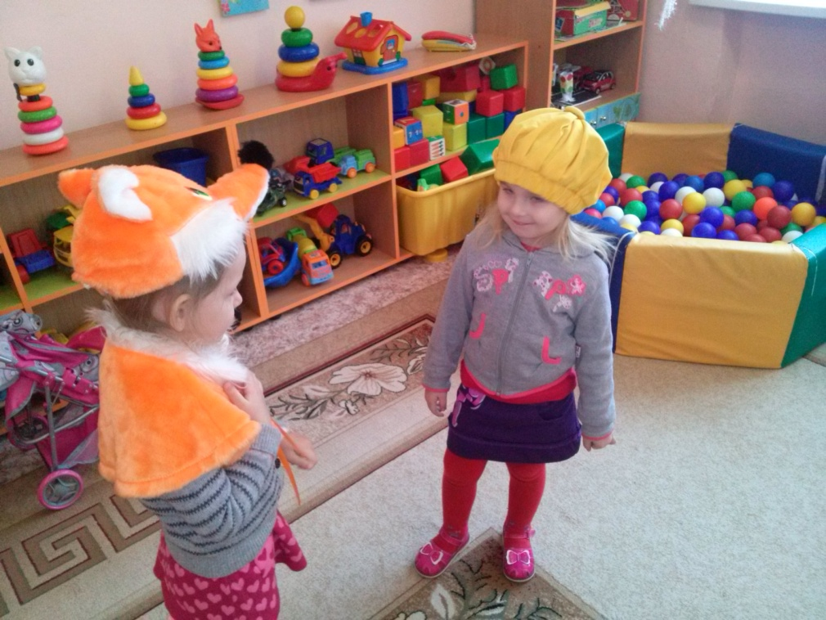

…колобок,колобок, я тебя съем!»

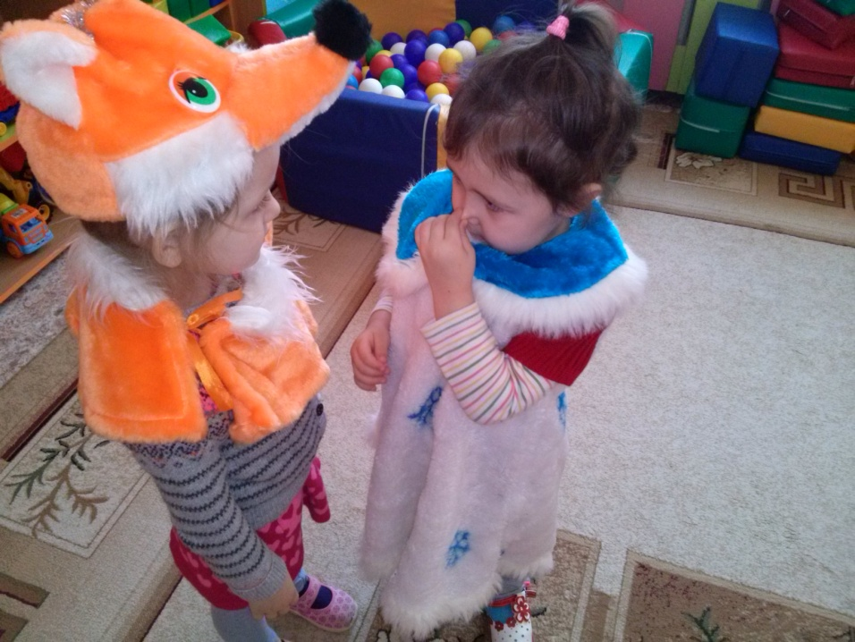
«Снегурушка и лиса»

«…и повстречалась Снегурушке лисичка»

«Теремок»

По р.н.с «Заюшкина избушка»

МНЕМОТАБЛИЦЫ

Мнемотаблица – это схема, в которую заложена определенная информация.
В младших группах используются мнемотаблицы, так как у детей лучше в памяти остаются отдельные образы: лиса – рыжая плутовка, цыплята – желтые, у петушка – хохолок красного цвета, мышка – серая, елочка – зеленая, солнышко – желтое и красное (теплое) и другие образы.
Опорным в таблице является изображение главных героев сказки, через которых идет осознание происходящего в ней, понимание самой сказки, содержания, которое «завязано» вокруг ее главных героев
Аленушка взяла корзинку и пошла в лес собирать грибы.

Часто идет дождь, в лесу после дождя появляются грибы, а мы от дождя прячемся под зонтом

Стало светить яркое теплое солнце, стали таять сосульки (они заплакали), растаяла избушка лисы.
